Die Kegelrobbe – Angepasstheiten an ihren Lebensraum

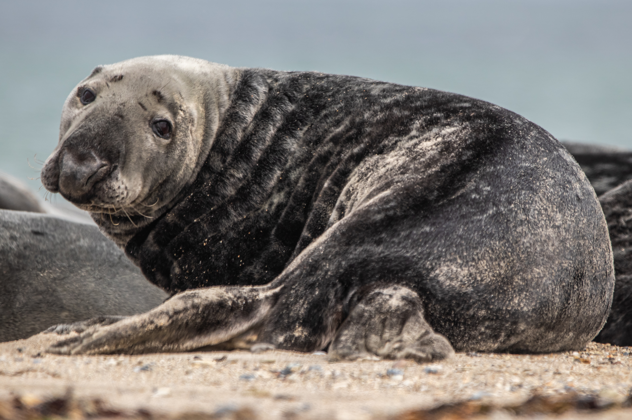
Kegelrobben sind wie Seehunde und Schweinswale Säugetiere und gehören zur Familie der Hundsrobben. Die Merkmale dieser Familie sind das Fehlen von Ohrmuscheln und von kleinen Vorderflossen.
Männliche Kegelrobben werden auch Bullen genannt. Sie können eine Länge von bis zu drei Metern und ein Gewicht von über 300 kg erreichen. Weibchen wiegen hingegen nur bis zu 190 kg und können maximal zweieinhalb Meter lang werden. Das Fell der Männchen ist dunkelgrau mit hellen Flecken, das der Weibchen silbergrau mit dunkelgrauen Flecken. Das Fell der Jungtiere ist hingegen vollständig weiß und färbt sich erst nach vier bis fünf Wochen um. Kegelrobben können in freier Wildbahn bis zu 25 Jahre alt werden.
Abbildung 1: Eine männliche Kegelrobbe.
Abbildung 1: Eine männliche Kegelrobbe
Auf dem Festland bewegen sie sich mit robbenden Bewegungen fort. Dabei werden sie recht schnell. Im Wasser können sie sich jedoch am besten fortbewegen und Geschwindigkeiten von bis zu 30 km/h erreichen. Als Antrieb beim Schwimmen dienen den Kegelrobben ihre Hinterflossen. Sie tauchen normalerweise bis zu 70 Meter tief, manchmal sogar bis zu 300 Meter. Sie können eine halbe Stunde lang unter Wasser bleiben.
Kegelrobbenbullen kämpfen gegeneinander um die Weibchen. Die Sieger der Kämpfe bilden mit sieben bis zehn Weibchen ein so genanntes Harem. Die Paarung erfolgt außerhalb des Wassers, ebenso wie die Geburt der Jungtiere. Die Tragzeit beträgt elf Monate, zu den Geburten kommt es im November. In den ersten Wochen müssen die Jungtiere an Land bleiben. Ihr Fell ist wasserdurchlässig. Auch die erwachsenen Kegelrobben haben mit harten Lebensbedingungen zu kämpfen. So wird im Wasser die Körperwärme 27-mal stärker abgeleitet als in der Luft.
Abbildung 2: Kegelrobbe mit ausgeprägter Fettschicht.
Kegelrobben fressen viele verschiedene Fische. Zu diesen gehören Heringe, Dorsche, Plattfische und Sandaale. Daneben stehen Krebse und Weichtiere auf ihrem Speiseplan. Pro Tag kann eine ausgewachsene Kegelrobbe bis zu acht Kilogramm Nahrung fressen.

1. Lies den obigen Informationstext.
2. Erstelle einen Steckbrief über die Kegelrobbe. Berücksichtige dabei auch ihre Verhaltensweisen, die ein Leben im Wasser und an Land ermöglichen.
3. Stelle Vermutungen auf, wieso die Neugeborenen erst einige Wochen an Land verbringen.
4. Erkläre, wie sich Kegelrobben vor dem Verlust von Körperwärme im Wasser schützen.
5. Wieso heißt die Kegelrobbe eigentlich Kegelrobbe? Begründe diese Namensgebung.
Die Kegelrobbe – Deutschlands größtes Raubtier

Die Kegelrobbe ist das größte Raubtier Deutschlands. Im Allgemeinen kommen Kegelrobben im nordwestlichen und nordöstlichen Atlantik sowie in der Ostsee vor. Die in der Ostsee lebenden Kegelrobben bilden unter anderem aufgrund eines etwas anderen Körperbaus und anderer Verhaltensweisen eine eigene Art. Diese wird als Ostsee-Kegelrobbe bezeichnet. Im Ostatlantik haben Kegelrobben ihren Lebensraum an den Küsten von Großbritannien, Irland, Island und den Färöer-Inseln. An der kanadischen Küste sind die westatlantischen Kegelrobben beheimatet. In Deutschland können Kegelrobben vor allem auf der Helgoländer Nebeninsel, der sogenannten Düne, beobachtet werden. Vereinzelt sind auch Tiere vor den ostfriesischen Inseln zu sehen.
Zu Beginn des 20. Jahrhunderts wurden Kegelrobben sowohl an der Nordsee als auch an der Ostsee gejagt. So wurden die etwa 100.000 Kegelrobben, die es um 1900 in der Ostsee gab, fast vollständig ausgerottet. Auch im deutschen Wattenmeer gab es zum damaligen Zeitpunkt keine Kegelrobben mehr. Im Jahr 2004 beobachteten Forscher erstmals wieder Kegelrobben in der deutschen Ostsee. 2018 wurden unter anderem auf Rügen am Kap Arkona vereinzelte Kegelrobbengeburten nachgewiesen. Auf der Helgoländer Düne und im Wattenmeer stellt sich die Situation hingegen anders dar: Im Jahr 2019 wurden dort 6.538 Kegelrobben gezählt, 2008 waren es erst etwa 2.000. Die dortige Zunahme an Kegelrobben ist somit sehr beachtlich.
Trotz dieser Entwicklungen, die unter anderem auf das Jagdverbot und diverse Schutzmaßnahmen zurückzuführen sind, gelten Kegelrobben in Deutschland weiterhin als stark gefährdet. Sie sind laut Bundesnaturschutzgesetz und der Fauna-Flora-Habitat-Richtlinie der EU eine streng geschützte Art.

1. Lies den obigen Informationstext.
2. Liste die Verbreitungsgebiete von Kegelrobben auf.
3. Beschreibe die Entwicklung des Kegelrobbenbestands in Deutschland. Nenne die Gründe dafür.
4. Vermute, wieso die Kegelrobbe trotz des zunehmenden Bestandes weiterhin als stark gefährdet gilt.
5. Erkläre, warum ein Schutz der Kegelrobbe nicht nur für die Art selbst wichtig ist.
6. Das folgende Foto zeigt einen kleinen Ausschnitt der Seehundsbank vor Borkum. Markiere die einzige Kegelrobbe auf diesem und vermute, wieso man Kegelrobben mittlerweile nicht nur auf Helgoland beobachten kann.
Die Kegelrobbe – Bedrohungen verschiedener Art

1. Lies die Informationskästchen.

Das Meer ist für den Menschen unter anderem aus wirtschaftlicher Sicht sehr wichtig. Mit dem Fischfang gehen jedoch Bedrohungen für Kegelrobben einher. So sterben in der Ostsee bis zu zehn Prozent des Bestandes in Fischernetzen und Reusen. Im Jahr 2017 ertranken 23 Kegelrobben, da sie sich nicht aus den geschlossenen Reusen befreien konnten.

Bedrohungsfaktor: ___________________________________________________

Zwar frisst die Kegelrobbe viele verschiedene Fische, in der Ostsee bedient sie sich jedoch meistens am Hering. Wegen der globalen Erwärmung gibt es dort immer weniger Heringslarven. In einigen Regionen sind Eisflächen der Lebensraum von Kegelrobben. So starben in Kanada in den vergangenen Jahren durch das Tauen von Eis bis zu 75 % der Jungtiere, da sie in das Wasser fielen und dort noch nicht überlebensfähig waren.

Bedrohungsfaktor: ___________________________________________________

Auch in Deutschland gibt es Fahrten mit Katamaranen. Diese stellen aufgrund ihrer Geschwindigkeit ein hohes Kollisionsrisiko dar. Zudem sind Kegelrobben dem Unterwasserlärm ausgesetzt. Dieser entsteht unter anderem durch den Bau von Ölplattformen, Leitungen und Offshore-Windparks. Schallwellen können bei Meerestieren zu Lungenrissen führen, das Gehör schädigen oder die Kommunikation einschränken.

Bedrohungsfaktor: ___________________________________________________

Nord- und Ostsee haben mit sehr hohen Schadstoffbelastungen zu kämpfen. Die Schadstoffe stammen größtenteils aus der Landwirtschaft und der Industrie. Sie gelangen durch Flüsse in die Meere. Infolge dessen können Kegelrobben unfruchtbar werden.

Bedrohungsfaktor: ___________________________________________________

Die Meeresverschmutzung mit Plastikmüll ist ein weitreichendes Thema. Es gibt riesige Strudel mit Plastikmüll in den Meeren. Kegelrobben können sich an diesen Müllstücken verletzen oder gar strangulieren. Auch das Mikroplastik beherbergt Gefahren für Kegelrobben. So können mit der Aufnahme dieser winzigen Partikel Schad- und Giftstoffe in den Körper gelangen und dort Erkrankungen hervorrufen.

Bedrohungsfaktor: ___________________________________________________

Während im Jahr 1998 die Robbenjagd in Europa verboten worden ist, gibt es heutzutage bereits wieder einige Ausnahmen. In Kanada ist die Jagd auf Kegelrobben in einigen Gebieten vollkommen legal. Oftmals geht es jedoch dabei nur um das Fell der Jungtiere. Dabei sterben diese auf grausame Weise schwerverletzt an Verblutung im Wasser. Im Jahr 2014 wurden knapp 60.000 Kegelrobben getötet.

Bedrohungsfaktor: ___________________________________________________

2. In jedem Informationskästchen wird eine andere Bedrohung für Kegelrobben beschrieben. Benenne diese und notiere sie auf den dafür vorgesehenen Linien.
3. Erstelle eine Tabelle mit den Spalten: a) Bedrohungsfaktor b) Ursache c) Gegenmaßnahmen und fülle die Spalten a) und b) auf Grundlage der Aufgabe 2 und der Texte aus.
4. Diskutiere mit Deinem Partner/ Deiner Partnerin über mögliche Gegenmaßnahmen. Haltet Eure Gedanken in der Spalte c) fest.
5. Recherchiere zu einem der sechs Bedrohungsfaktoren und bereite einen kurzen Vortrag zu diesem vor. Inhaltlich sollst Du dabei nicht nur die Kegelrobben berücksichtigen, sondern im Allgemeinen herausfinden, welche Probleme der Bedrohungsfaktor noch mit sich zieht.

Lösungsvorschläge

Die Kegelrobbe – Angepasstheiten an ihren Lebensraum
2. Die Grundlage für den Steckbrief bieten die Daten und beschriebenen Verhaltensweisen aus dem Informationstext.
3. Das Fell der Neugeborenen ist wasserdurchlässig. Somit würden sie im Wasser keinen Schutz vor der Kälte haben und daher erfrieren.
4. Die wichtigste Angepasstheit an das Leben im kalten Wasser ist die dicke Fettschicht der Kegelrobben. Diese ist auf der Abbildung zwei sehr gut zu erkennen. Darüber hinaus bietet der Fettnacken einen Schutz bei Kämpfen.
5. Die Kegelrobbe verdankt ihren Namen ihrer kegelförmigen Schnauze und ihren kegelförmigen Zähnen. Dank dieser Merkmale ist sie von den Seehunden zu unterscheiden.

Die Kegelrobbe – Deutschlands größtes Raubtier
2. Kegelrobben kommen im nordöstlichen (Großbritannien, Irland, Island, Färöer-Inseln) und im nordwestlichen (Kanada) Atlantik sowie in der Ostsee vor. In Deutschland leben sie vor allem auf der Helgoländer Düne.
3. Zu Beginn des 20. Jahrhunderts wurden Kegelrobben in Deutschland gejagt. An der Ostsee gab es 2004 wieder Sichtungen, 2018 erste Jungtiere. Auf Helgoland und im Wattenmeer gibt es die meisten Kegelrobben in Deutschland. Dort waren es 2019 etwa 6.500 Tiere.
4. Zwar hat sich der Bestand in Deutschland erholt, aufgrund diverser Bedrohungsfaktoren (siehe nächstes Arbeitsblatt) ist ein Schutz weiterhin notwendig.
5. Die Kegelrobbe ist auf dem Foto das zweite Tier von links. Da Kegelrobben auf ihrer Jagd nach Fischen weite Strecken zurücklegen, gelangen sie auch in Gebiete südlich von Helgoland. Daher sind einzelne Tiere unter anderem auf der Borkumer Seehundsbank zu sehen.

Die Kegelrobbe – Bedrohungen verschiedener Art
2. Aus dem Arbeitsblatt zu entnehmende Reihenfolge: Fischfang, Klimawandel, Schifffahrt und Lärm, Schadstoffe, Plastikmüll, Jagd.
3. Die Hauptaspekte sind den einzelnen Informationskästchen zu entnehmen.
4. An dieser Stelle können Gegenmaßnahmen verschiedener Art aufgegriffen und diskutiert werden.
5. Es sind unterschiedlichste Anknüpfungspunkte möglich. So kann etwa der Konsum von Kunststoffartikeln und seine Auswirkungen auf die aquatischen Ökosysteme diskutiert werden.

